**二七区河南省经航建筑工程有限公司“11·8”意外滑落事故调查报告**

2020年11月8日7时40分左右，位于二七区大学南路与漓江路交叉口西侧，河南省经航建筑工程有限公司在郑州市轨道交通7号线漓江路站雨污水改迁过程中，工人在做回填前准备工作时，1名工人滑落沟槽内，经120抢救不治身亡。事故造成1人死亡。

根据《中华人民共和国安全生产法》、《生产安全事故报告和调查处理条例》等有关法律法规的规定，经二七区人民政府批准，成立了由区委常委、常务副区长李雅任组长，区应急管理局局长牛学峰任副组长，区应急管理局、人和路街道办事处、区纪委监察委、区总工会、人和路派出所、区建设和交通局有关部门同志参加河南省经航建筑工程有限公司“11·8”意外滑落事故调查组（以下简称事故调查组），并邀请二七区检察院和技术专家参加，开展事故调查工作。

事故调查组坚持“科学严谨、依法依规、实事求是、注重实效”的原则，通过现场勘验、技术鉴定、调查取证、综合分析和专家组论证，查明了事故发生的经过、原因、应急处置、人员伤亡和直接经济损失情况，认定了事故性质和责任，提出了对有关责任人员及责任单位的处理和事故防范及整改措施建议。现将有关情况报告如下：

一、事故地点、事故工程及相关企业概况

（一）事故地点：郑州轨道交通7号线漓江路站项目漓江路和大学路交叉口西侧的污水迁改工程施工现场（附件1图1）。

（二）事故工程概况

郑州市轨道交通7号线工程土建施工07工区漓江路站雨污水管线改迁工程，为车站施工前期工程，位于大学南路与漓江路交叉口西侧，规划为大学南路原污水管线调整至紧邻规划大学南路西辅道东侧。

事发时，污水迁改横跨漓江路约44m，管道已安装完成，部分已回填完成，剩余部分已回填至距路面约2.5m处。

（三）合同签订情况

1.建设工程合同，《郑州市轨道交通7号线一期工程土建施工合同文件》，发包人：郑州地铁集团有限公司，承包人：中国中铁股份有限公司、中铁一局集团有限公司、中铁四局集团有限公司、中铁七局集团有限公司、中铁十局集团有限公司、中铁上海工程局集团有限公司、中铁隧道股份有限公司联合体，发承包人均盖有公章，签订日期2020年5月7日。

2.建设工程监理合同，《郑州市轨道交通7号线一期工程土建施工监理03标段合同文件》，委托人：郑州地铁集团有限公司，监理人：上海建科工程咨询有限公司，本合同总监理工程师为刘海军，签订日期2020年4月，郑州地铁集团有限公司盖有合同专用章，上海建科工程咨询有限公司盖有公章。

3.建设工程施工劳务分包合同，合同编号∶ZT102-ZZDT7HX-QT-2020-06。《郑州市轨道交通7号线一期工程土建施工07工区漓江路站、刺绣路站雨污水管线改迁工程建设工程施工劳务分包合同》，承包人（甲方）：中铁十局集团有限公司郑州市轨道交通7号线一期工程土建施工07工区项目部，分包人（乙方）：河南水投建设工程有限公司，签订日期：2020年7月27日。工程名称：郑州市轨道交通7号线一期工程土建施工07工区，劳务作业地点：河南省郑州市大学南路与漓江路交叉口/大学南路与刺绣路交叉口，劳务分包内容：漓江路站、刺绣路站雨污水管线改迁工程。甲方委派的担任驻工地履行本合同的工地代表为冀留涛，乙方委派的担任驻工地履行本合同的工地代表为赵新行。本合同暂定总价（含增值税）5606172.18元。

4.《建设工程施工劳务分包合同》，合同编号HNST-2020-0812，劳务作业分包人（甲方）：河南水投建设工程有限公司，劳务作业承包人（乙方）：河南省经航建筑工程有限公司，分包工程名称：郑州市轨道交通7号线一期工程土建施工07工区漓江路站、刺绣路站雨污水管线改迁工程，分包范围及劳务内容：除甲方供应的主要材料及主要施工机械设备外的所有劳务施工内容，本合同造价为865000.00元，签订日期：2020年8月3日。

（四）相关单位概况

**表1郑州市轨道交通7号线工程土建施工07工区漓江路站雨污水管线改迁工程相关单位汇总表**

|  |  |
| --- | --- |
| **工程名称** | 郑州市轨道交通7号线工程土建施工07工区漓江路站雨污水管线改迁工程 |
| **工程地址** | 郑州轨道交通7号线漓江路站漓江路和大学路交叉口西侧的污水迁改工程施工现场 |
| **建设单位** | 郑州地铁集团有限公司 |
| **监理单位** | 上海建科工程咨询有限公司 |
| **施工单位** | 中铁十局集团有限公司 |
| **专业分包单位** | 河南水投建设集团有限公司 |
| **劳务单位** | 河南省经航建筑工程有限公司 |
| **设计单位** | 中铁第四勘察设计院集团有限公司 |

**1.建设单位：**郑州地铁集团有限公司，成立日期2008年03月06日，注册地址：河南自贸试验区郑州片区(郑东)康宁街100号，法定代表人：张洲，注册资本：277,900万元人民币。统一社会信用代码914101006728529431，营业期限：长期，经营范围：对轨道交通项目的工程投资；轨道项目的建设及运营（凭资质证、许可证经营）；商业房屋租赁；物业服务；通信设备租赁；建筑机械设备、建筑材料销售；设计、制作、代理、发布国内广告；从事货物和技术进出口业务(国家法律法规规定应经审批方可经营或禁止进出口的货物和技术除外)；轨道交通相关业务咨询。（涉及许可经营项目，应取得相关部门许可后方可经营）（依法须经批准的项目，经相关部门批准后方可开展经营活动）。

**2.监理单位：**上海建科工程咨询有限公司，成立于1997年06月06日，注册地址：上海市崇明区秀山路34号，法定代表人：张强，注册资本：2,000万(元)，统一社会信用代码：913102308331524636，营业期限：1997-06-06至无固定期限，经营范围：工程建设监理及咨询，工程造价咨询，建设工程招投标代理，工程项目管理，工程建设监理领域内的技术咨询服务，（系统集成、计算机软件、网络工程、节能技术、建筑）科技领域内的技术开发、技术转让、技术咨询及技术服务，电子产品的销售及加工。（依法须经批准的项目，经相关部门批准后方可开展经营活动）。

**3.总承包单位：**中铁十局集团有限公司，成立于1993年02月21日，注册地：山东省济南市高新技术产业开发区舜泰广场7号楼，法定代表人：李学民，注册资本：380,000万元人民币，统一社会信用代码：913700001631987449，营业期限：1993年02月21日至无固定期限，经营范围：承包与其实力、规模、业绩相适应的国外工程项目，对外派遣实施上述境外工程所需的劳务人员(有效期限以许可证为准)；铁路工程、房屋建筑工程、公路工程、市政公用工程、港口与航道工程、水利水电工程、矿山工程的施工总承包、工程总承包及运营管理与维护，桥梁工程、铁路铺轨架梁工程、城市轨道交通工程、隧道工程承包及施工、机场场道工程、公路路基工程、园林工程、绿化工程、混凝土预制构件工程专业承包及施工，铁路运输服务，新建铁路临管运输，水务、环保、城市综合体、管廊设施的运营管理与维护；工程咨询，工程勘察，铁道行业工程设计，工程试验检测、工程测绘、工程计量及技术咨询服务（以上须凭资质证书经营）；进出口业务；电气化铁路接触网配件制造、销售；机械设备租赁；房屋租赁；物业管理。（依法须经批准的项目，经相关部门批准后方可开展经营活动）。

建筑业(新)资质证书编号：D137057691，资质范围：建筑工程施工总承包特级;公路工程施工总承包特级;铁路工程施工总承包特级;市政公用工程施工总承包特级;水利水电工程施工总承包壹级;机电工程施工总承包壹级;桥梁工程专业承包壹级;隧道工程专业承包壹级;钢结构工程专业承包壹级;公路路基工程专业承包壹级;铁路铺轨架梁工程专业承包壹级;机场场道工程专业承包贰级，发证日期：2020年08月18日，有效期至：2021年12月31日。

安全生产许可证编号：JZ安许证字[2005]180037。许可范围：建筑施工，有效期自2020年03月10日至2023年03月09日。

**4.专业分包单位：**河南水投建设集团有限公司，成立于2008年03月14日，注册地址：郑州高新开发区国槐街8号，法定代表人∶田立红，社会统一信用代码∶914101006728612841，注册资本：36900.0万元，营业期限：长期，经营范围：水利水电工程、市政公用工程、房屋建筑工程、环保工程、园林绿化工程、景观工程、古建筑工程、加固工程、生态工程、公路工程、桥梁工程、防水防腐保温工程、城市及道路照明工程、城市地下综合管廊工程、城市轨道交通建设工程、隧道工程、装配式建筑工程、航道与通航建筑物工程、钢结构工程、电力安装工程、建筑装饰装修工程、建筑幕墙工程、体育场馆及体育设施建设工程、地基与基础工程、土石方工程、地质灾害整治与修复工程、土地整理工程、河湖整治工程、建筑节能外墙保温工程、起重设备安装工程、凿井灌溉工程的施工；机电设备安装；化工石油设备及管道安装；市政综合工程及园林绿化工程管养与维护；苗木花卉培育、种植、养护及销售；工程造价咨询服务；工程试验检测；机械设备租赁；地下工程施工；道路普通货物运输；大型货物道路运输；仓储服务（易燃易爆剧毒危险化学品除外）；物流服务；餐饮管理；计算机软件研发；信息技术服务；生态环境治理服务；环保工程施工；装配式建筑部件研发、生产、销售；非开挖工程施工；建筑工程检测服务；建筑材料检测服务；工程监理；工程项目管理；销售：文化用品、体育用品、针纺织品、服装、日用百货。（依法须经批准的项目，经相关部门批准后方可开展经营活动）。

建筑业企业资质证书资质证书编号∶D141000872，资质专业及等级∶市政公用工程施工总承包壹级。发证日期：2019-06-17，有效期至：2020-12-04。

安全生产许可证编号：豫[2009]011445，许可范围：建筑施工，有效期自2018年09月03日至2021年09月03日。

**5.劳务单位：**河南省经航建筑工程有限公司，成立日期2019年10月23日，注册地址：河南省周口市市辖区太昊路南阳光花墅11号楼二单元106，法定代表人：靖立敏，注册资本：400万(元)，统一社会信用代码：91411600MA47KGT24L，经营范围：建筑工程、市政公用工程、古建筑工程、公路工程、水利水电工程、电力工程、钢结构工程、城市道路照明工程、防水防腐保温工程、桥梁工程、隧道工程、公路路面工程、建筑幕墙工程、环保工程、特种工程、模板脚手架工程、消防设施工程、机电设备安装工程、地基与基础工程、建筑装饰装修工程、民用凿井工程的施工；建筑工程机械与设备租赁；劳务分包；销售：建筑材料，预制构件。

资质证书号码∶D341246690，资质范围：模板脚手架专业承包不分等级、施工劳务不分等级,有效期：2020年05月19日至2025年05月19日。

安全生产许可证编号：豫[2020]161022，许可范围：建筑施工，有效期自2019年10月29日至2022年10月29日。

资质证书号码∶E131000559，资质范围：工程监理综合资质,有效期：2015年09月01日至2021年12月31日。

**6.设计单位：**中铁第四勘察设计院集团有限公司，成立于1992年06月03日，注册地址：湖北省武汉市武昌区和平大道745号，法定代表人：蒋再秋，注册资本：100,000万(元)，统一社会信用代码：914201007071167872，营业期限：1992-06-03至2057-11-19，经营范围：承担国内铁道、公路、市政、地铁轻轨、建筑、煤炭、电力、化工石化、石油天然气、冶金、机械、商物粮、核工业、电子通信广电、建材、水运、民航、军工、水利、海洋、轻纺、农林等行业工程建设项目的规划、测绘、勘察、设计、咨询、造价服务、环境评价、工程总承包、建筑安装、项目管理、检验检测、水资源论证、水土保持方案编制（具体范围见资质证书）；地质灾害防治工程勘查、设计、监理；工程设备、机械、产品的制造、销售；承包境外工程项目，对外派遣承包境外工程所需的劳务人员；基础设施投资业务。（依法须经审批的项目，经相关部门审批后方可开展经营活动）。

资质证书号码∶A142000037，资质范围：工程设计综合资质甲级,有效期：2018年02月24日至2023年02月24日。

二、事故发生经过和救援情况

（一）事故发生经过

2020年11月8日7时40分左右，郑州轨道交通7号线漓江路站和大学路交叉口西侧的污水迁改工程施工现场，河南省经航建筑工程有限公司班组长马某智组织污水管沟槽回填施工前准备工作，安排王某某准备揭现场防尘网、李某鹏检查挖掘机、李某杰检查雾炮洒水降尘设备，马某智在现场监督。工人开始做准备工作，大约五分钟左右，马某智看不见王某某，寻找发现王某某已趴在沟槽内不动了，呼喊无反应，马某智急忙拨打了120求救。

1. 现场救援情况

马某智呼喊王某某无反应后，拨打了120急救电话，李某杰听到呼喊声急忙跑到沟槽边，看到王某某在沟槽里趴着，随后跳到沟槽内呼喊王某某，王某某无反应。李某鹏正在检查挖掘机时听到马某智呼喊声也急忙跑到沟槽边，看到马某智和李某杰正在沟槽内呼喊王某某，王某某无反应。8时左右120急救人员和110赶到现场。8时57分，王某某经120急救人员抢救无效死亡。

8时34分，接人和路街道办事处的报告后，二七区应急管理局值班室立即将事故情况向区委、区政府办公室和郑州市应急局进行报告，二七区应急管理局、人和路街道办事处相关人员赶赴现场，参与现场指挥、调度和救援处置。

三、死亡人员基本信息、善后处理及直接经济损失

（一）死亡人员基本信息

王某某：男，64岁，住址：河南省永城市酂城镇王楼村。

（二）直接经济损失

事故造成1人死亡，依据《企业职工伤亡事故经济损失统计标准》（GB6721-1986）等标准和规定统计，核定事故造成直接经济损失约85万元。

1. 专家现场勘察情况

事故发生后，事故调查组聘请3名专家，11月17日对事故现场进行勘察（见附件1图2-4），查看现场土层土质呈黄色，粘土。沟槽深约2.6米，长约34米。沥青路面厚约15cm，沥青混凝土路基厚约50cm，路基以下为粘土。

现场存放有混凝土污水管19根（附件1图5），内径500mm,外径600mm，长2.5m。

现场沟槽南边有一台履带式挖掘机，型号FR220E2，产品识别代码FTC003RHHLN107257,生产单位：雷沃工程机械集团有限公司。

依据马某智笔录，沟槽深3米左右，埋管，管径50公分，水泥管，一节2.5米。

专家组技术分析报告如下：

1.根据家属提供的病历及工友描述事故现场情景和相关笔录，死者患有冠心病、心律失常和高血压等疾病，且长期口服硝苯地平缓释片、参松养心胶囊等药物。

2.根据河南省公安厅第一工程公安局法医出具物证鉴定所鉴定书（郑铁公（鉴）尸字〔2020〕020号），认为王某某系突发疾病死亡的可能性大。

3.根据郑州市第二人民医院院前急救病情记录，王某某不排除突发心源性猝死。

综上分析，王某某突发疾病死亡是导致该起事故的主要原因。

4.河南省经航建筑工程有限公司未严格执行安全生产责任制；未严格落实安全生产管理制度，安全生产管理存在漏洞；未安排项目负责人、安全员对项目实施管理；未与项目作业人员购买工伤保险；对工人入职未进行健康体检，安全教育不够，未按规定实施交底制度，是该起事故发生的间接原因之一。

5.河南水投建设集团有限公司未严格执行安全生产责任制；未严格落实执行安全生产管理制度，安全管理体系存在管理漏洞；未对工地开展安全检查；施工项目无施工日志、安全日志、安全检查和巡查记录；沟槽安全防护不到位，是该起事故发生的间接原因之一。

6.中铁十局集团有限公司对施工现场安全管理和施工组织不细致，对分包单位安全管理不够严格；现场主要管理人员对事故隐患排查治理工作安排不够详细，是该起事故发生的间接原因之一。

7.上海建科工程咨询有限公司对施工过程监督管理不到位，对项目危险因素认识不够，对现场安全检查安排不够认真仔细，是该起事故发生的间接原因之一。

1. 相关事项调查情况

1.郑州铁路公安局物证鉴定所鉴定书（郑铁公（鉴）尸字〔2020〕020号）（附件2），鉴定对象：王某某、男、64岁，住河南省永城市酂城镇王楼村。委托单位：河南省公安厅第一工程公安局；送检人：程轶圣、李煜；鉴定要求：对王某某的死亡原因进行鉴定；检验时间：2020年11月13日12时45分至13时15分；检验地点：郑州大学第五附属医院太平间。论证：“根据检验,死者右面部有多处小片状擦伤,下唇口腔黏膜可见裂伤伴伤,右上臂前内侧见多处片状皮肤擦伤。尸表未检见其他损伤及骨折。口唇及十指末端明显,上述损伤均较轻,不足以致死,可排除他人加害或意外事故伤害致死。结合现场及调查访问情况综合分析,王某某系突发疾病死亡的可能性大。”鉴定意见：王某某系突发疾病死亡的可能性大。报告时间2020年11月19日。

2.郑州市第二人民医院院前急救病情记录，“8时15分患者被从沟槽里抬出,查体：P：0次/分、R：0次/分,BP:未测出,意识丧失,双侧瞳孔散大固定,直径约5.0mm，对光反射消失,颈动脉搏动消失、呼吸停止、心音消失，心电图示:一条直线(2020.11.08 08:30),初步诊断:疑似心源性猝死？立即予1.心肺复苏；2.建立静脉通路…,持续抢救至8时57分复查心电图示:一条直线,告知工地负责人病情，工地负责人表示知情理解并放弃抢救,于2020年11月8日8时57分宣布临床死亡。医生:赵俊朝、护士：宋玉灼。”

3.事故在2020年11月8日7时40分左右发生，调查组2020年11月13日成立，王某某死亡赔偿协议书2020年11月11日签订，郑州铁路公安局物证鉴定所鉴定书（郑铁公（鉴）尸字〔2020〕020号）检验时间2020年11月13日12时45分至13时15分，王某某家属2020年11月13日收到葛金周转账捌拾伍万赔偿款，河南省公安厅第一工程公安局第二派出所2020年11月13日出具非正常死亡证明（死因系突发疾病），由于家属不同意对尸体进行解剖，并向河南省公安厅第一工程公安局出具恳请火化承诺书，2020年11月13日王某某尸体火化。

**六、事故原因及性质**

（一）直接原因

1.根据家属提供的病历及工友描述事故现场情景和相关笔录，死者患有冠心病、心律失常和高血压等疾病，且长期口服硝苯地平缓释片、参松养心胶囊等药物。

2.经河南省公安厅第一工程公安局现场勘查并对尸体进行检验，出具物证鉴定所鉴定书（郑铁公（鉴）尸字〔2020〕020号），论证：王某某系突发疾病死亡的可能性大。

3.根据郑州市第二人民医院院前急救病情记录，王某某不排除突发心源性猝死。

（二）间接原因

1.河南省经航建筑工程有限公司未严格执行安全生产责任制；未严格落实安全生产管理制度，安全生产管理存在漏洞；未安排项目负责人、安全员对项目实施管理；未与项目作业人员购买工伤保险；对工人入职未进行健康体检，安全教育不够，未按规定实施交底制度。

2.河南水投建设集团有限公司未严格执行安全生产责任制；未严格落实执行安全生产管理制度，安全管理体系存在管理漏洞；未对工地开展安全检查；施工项目无施工日志、安全日志、安全检查和巡查记录；沟槽安全防护不到位。

3.中铁十局集团有限公司对施工现场安全管理和施工组织不细致，对分包单位安全管理不够严格；现场主要管理人员对事故隐患排查治理工作安排不够详细。

4.上海建科工程咨询有限公司对施工过程监督管理不到位，对项目危险因素认识不够，对现场安全检查安排不够认真仔细。

（三）事故性质认定

经调查组综合分析认定，河南省经航建筑工程有限公司“11·8”意外滑落事故是一起因工人突发疾病造成的非生产安全责任事故。

七、事故责任人及责任单位处理建议

（一）对事故责任人的处理建议

1.盛卫东，河南省经航建筑工程有限公司总经理，未依法履行安全生产管理职责，督促、检查公司安全生产工作失职。建议由河南省经航建筑工程有限公司根据公司相关规定对其进行处理，并将处理结果报二七区应急管理部门备案。

2.曹正杰，河南省经航建筑工程有限公司副经理，安全员，对施工现场安全管理不到位未及时查处事故隐患，未能履行安全管理人员的职责。建议由河南省经航建筑工程有限公司根据公司相关规定对其进行处理，并将处理结果报二七区应急管理部门备案。

3.马海智，河南省经航建筑工程有限公司施工员，对施工现场安全生产督促、检查、隐患整改不到位。建议由河南省经航建筑工程有限公司根据公司相关规定对其进行处理，并将处理结果报二七区应急管理部门备案。

4.阚龙博，河南水投建设集团有限公司总经理助理（分管安全生产），未依法履行安全生产管理职责，督促、检查公司安全生产工作失职。建议由河南水投建设集团有限公司相关规定对其进行处理，并将处理结果报二七区应急管理部门备案。

5.赵新行，河南水投建设集团有限公司项目负责人，负责郑州轨道交通7号线雨污水改迁工程全面工作。对施工现场安全管理不到位，未安排专职安全管理人员对施工现场进行安全检查与协调。建议由河南水投建设集团有限公司相关规定对其进行处理，并将处理结果报二七区应急管理部门备案。

6.张立成，中铁十局集团有限公司派驻郑州市轨道交通7号线工程土建施工07工区项目经理，全面负责项目部工作，未严格按照现行法律法规、规范标准实施管理。建议由中铁十局集团有限公司相关规定对其进行处理，并将处理结果报二七区应急管理部门备案。

7.王强，中铁十局集团有限公司派驻郑州市轨道交通7号线工程土建施工07工区项目安全员，安全员职责履行不到位，对施工现场安全生产督促、检查、隐患整改不到位。建议由中铁十局集团有限公司相关规定对其进行处理，并将处理结果报二七区应急管理部门备案。

8.谷翱翔，上海建科工程咨询有限公司派驻郑州市轨道交通7号线工程土建施工07工区项目监理员，对施工现场安全检查、隐患整改不到位。建议由上海建科工程咨询有限公司相关规定对其进行处理，并将处理结果报二七区应急管理部门备案。

（二）对事故责任单位的处理建议

1.河南省经航建筑工程有限公司未严格执行安全生产责任制；未严格落实安全生产管理制度，安全生产管理存在漏洞；未安排项目负责人、安全员对项目实施管理；未与项目作业人员购买工伤保险；对工人入职未进行健康体检，安全教育不够，未按规定实施交底制度。建议由二七区安全生产委员会办公室进行警示约谈。

2.河南水投建设集团有限公司未严格执行安全生产责任制；未严格落实执行安全生产管理制度，安全管理体系存在管理漏洞；未对工地开展安全检查；施工项目无施工日志、安全日志、安全检查和巡查记录；沟槽安全防护不到位。建议由二七区安全生产委员会办公室进行警示约谈。

3.中铁十局集团有限公司对施工现场安全管理和施工组织不细致，对分包单位安全管理不够严格；现场主要管理人员对事故隐患排查治理工作安排不够详细。建议由二七区安全生产委员会办公室进行警示约谈。

4.上海建科工程咨询有限公司对施工过程监督管理不到位，对项目危险因素认识不够，对现场安全检查安排不够认真仔细。建议由二七区安全生产委员会办公室进行警示约谈。

八、事故防范措施建议

（一）中铁十局集团有限公司要加强对分包单位的安全生产管理，加强对分包单位进出场人员三级安全教育，严格落实安全技术交底制度，综合考虑、识别各施工环节的危险源，确保施工方案落实到作业层，对分包单位施工过程加大巡检频次，及时排查治理安全隐患，堵塞安全管理漏洞。

（二）河南水投建设集团有限公司、河南省经航建筑工程有限公司要建立健全项目管理机构，配备专职安全生产管理人员及相应施工管理人员，加强对进场工人教育，教育工人按章操作，建立工人安全教育档案资料和个人健康档案资料，落实安全隐患排查治理制度，加强现场安全隐患排查整改力度。

（三）上海建科工程咨询有限公司要在危险性较大的分部分项工程施工、安全隐患检查、监理细则实施、关键部位巡查旁站中认真履行监理责任，重点做好事故易发关键环节的监理工作，监督施工单位履行安全管理职责。

附件1：现场图

附件2：郑州铁路公安局物证鉴定所鉴定书

附件3：120诊断书

附件4：非正常死亡证明、非正常死亡火化证明

附件1：

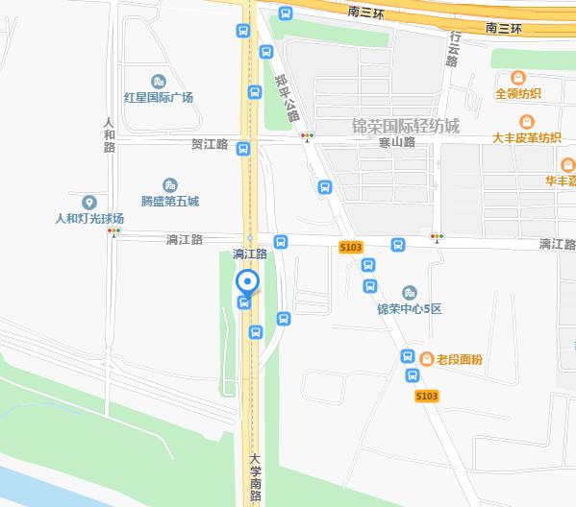

图1事发位置

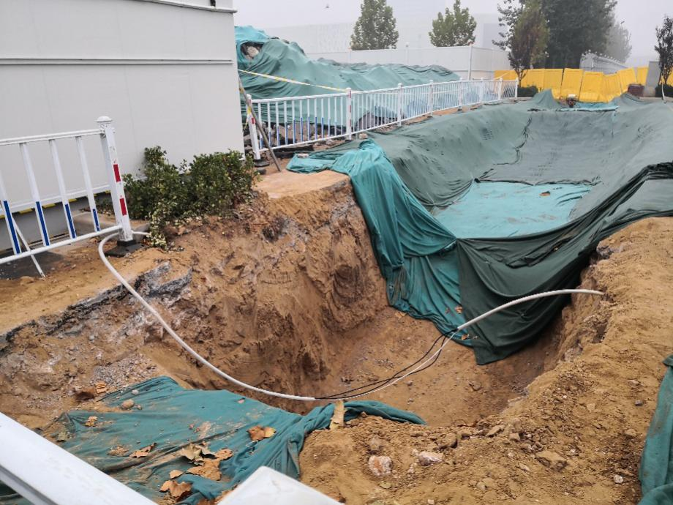

图2 事发现场

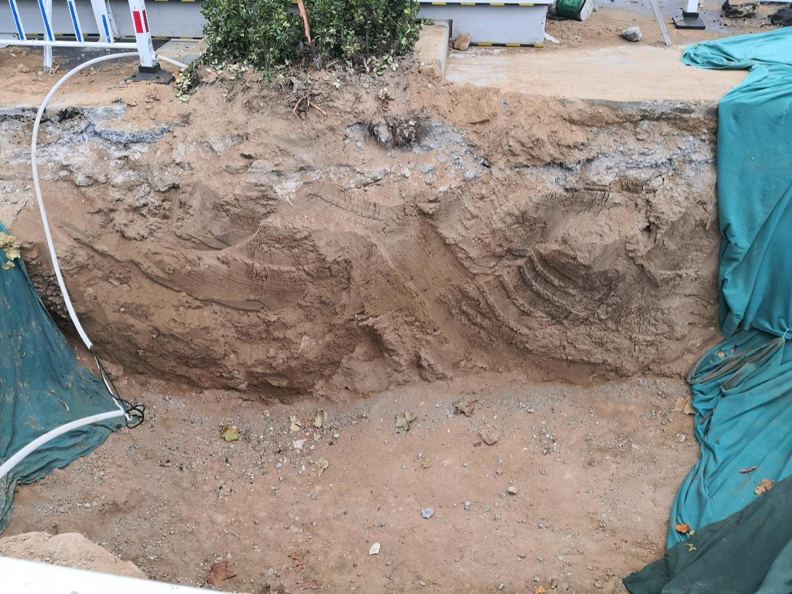

图3 事发现场

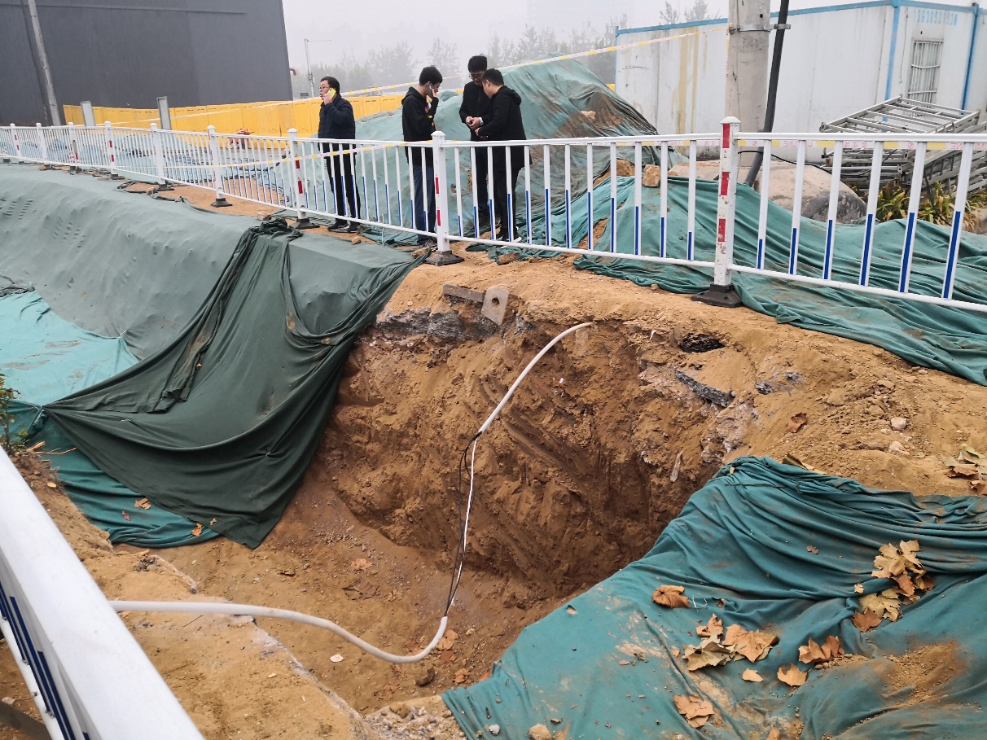

图4 事发现场

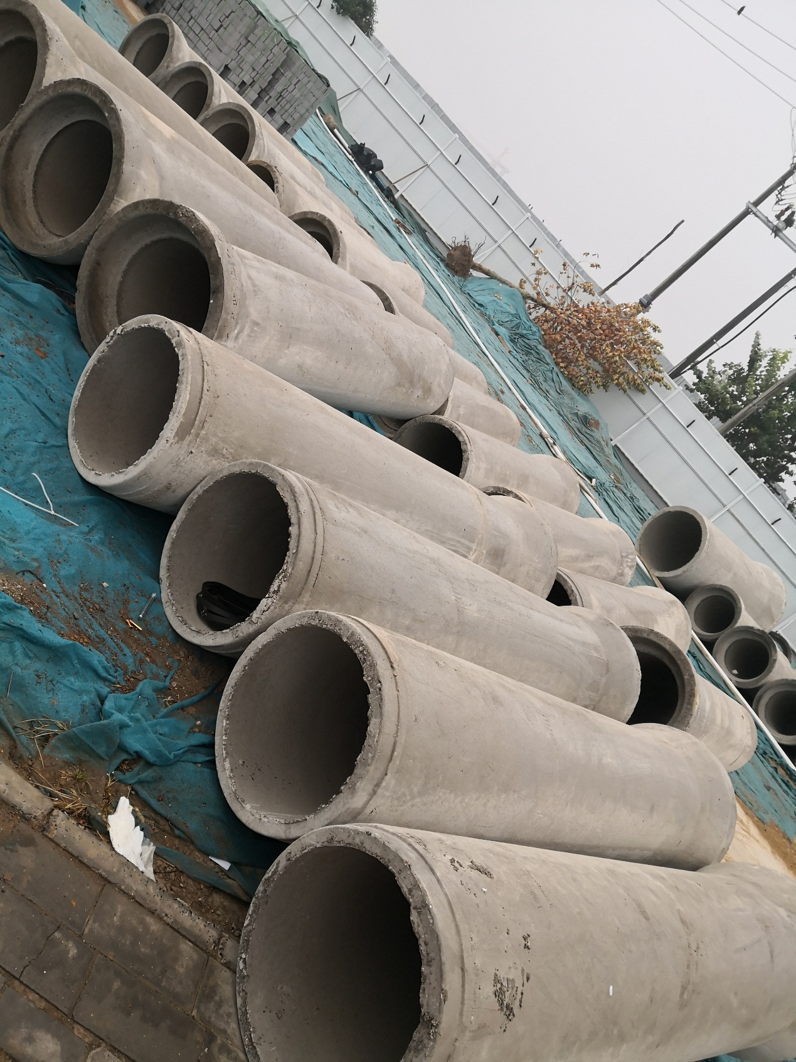

图5 污水混凝土管

附件2：鉴定书

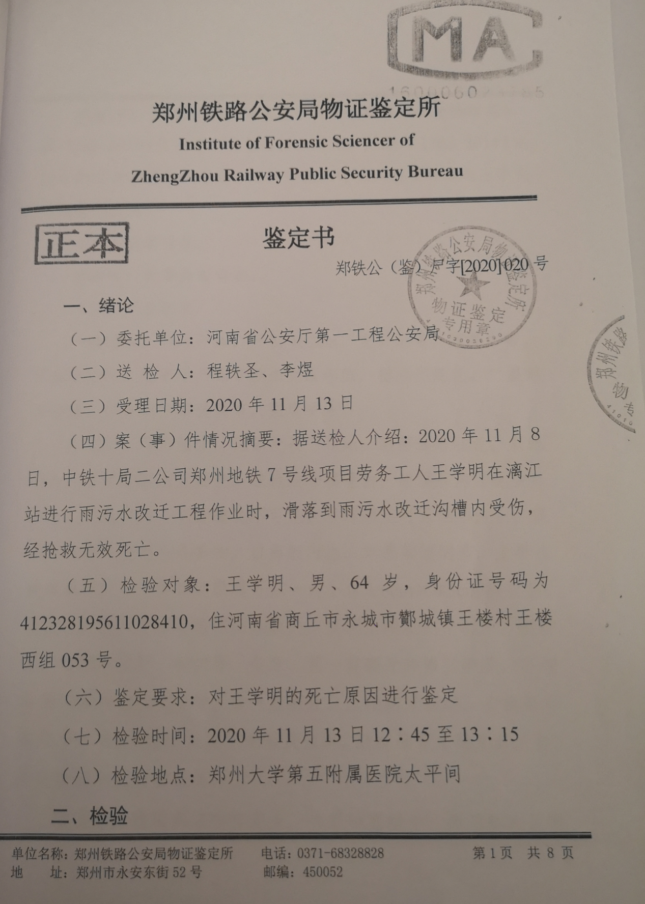

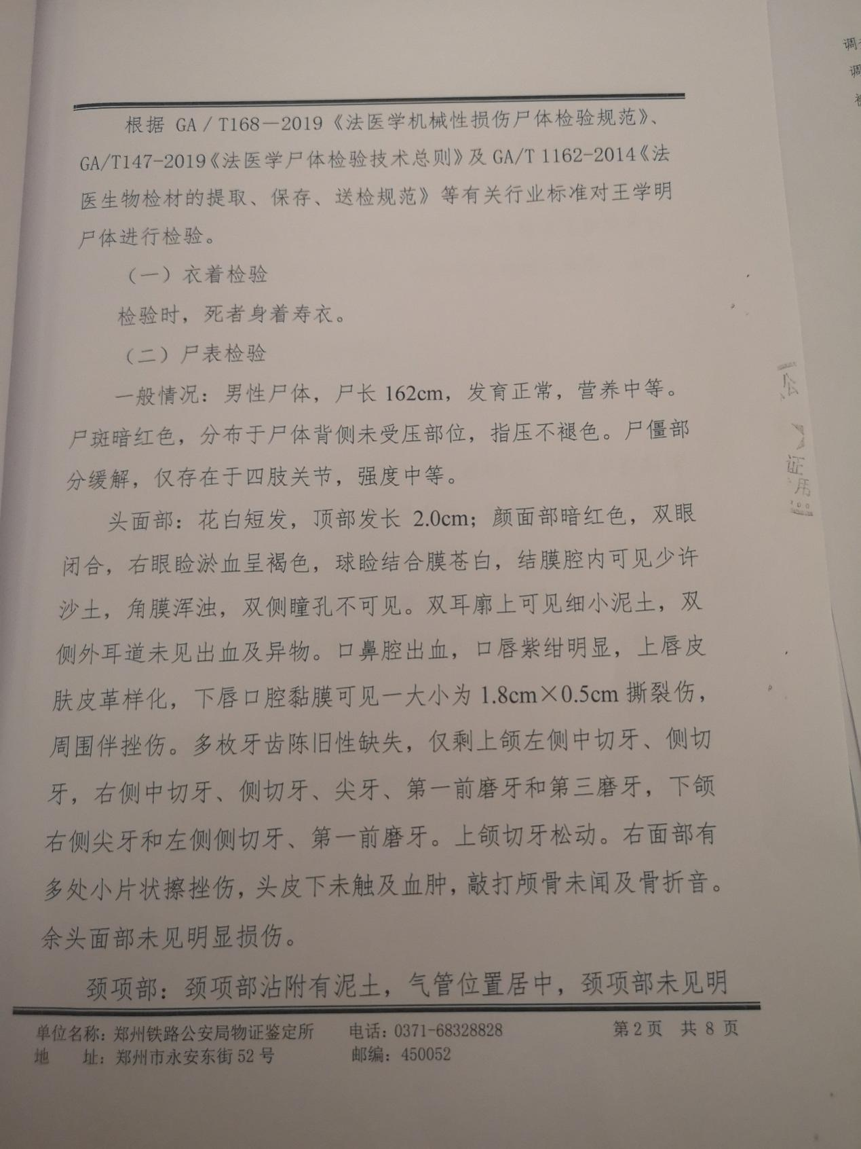

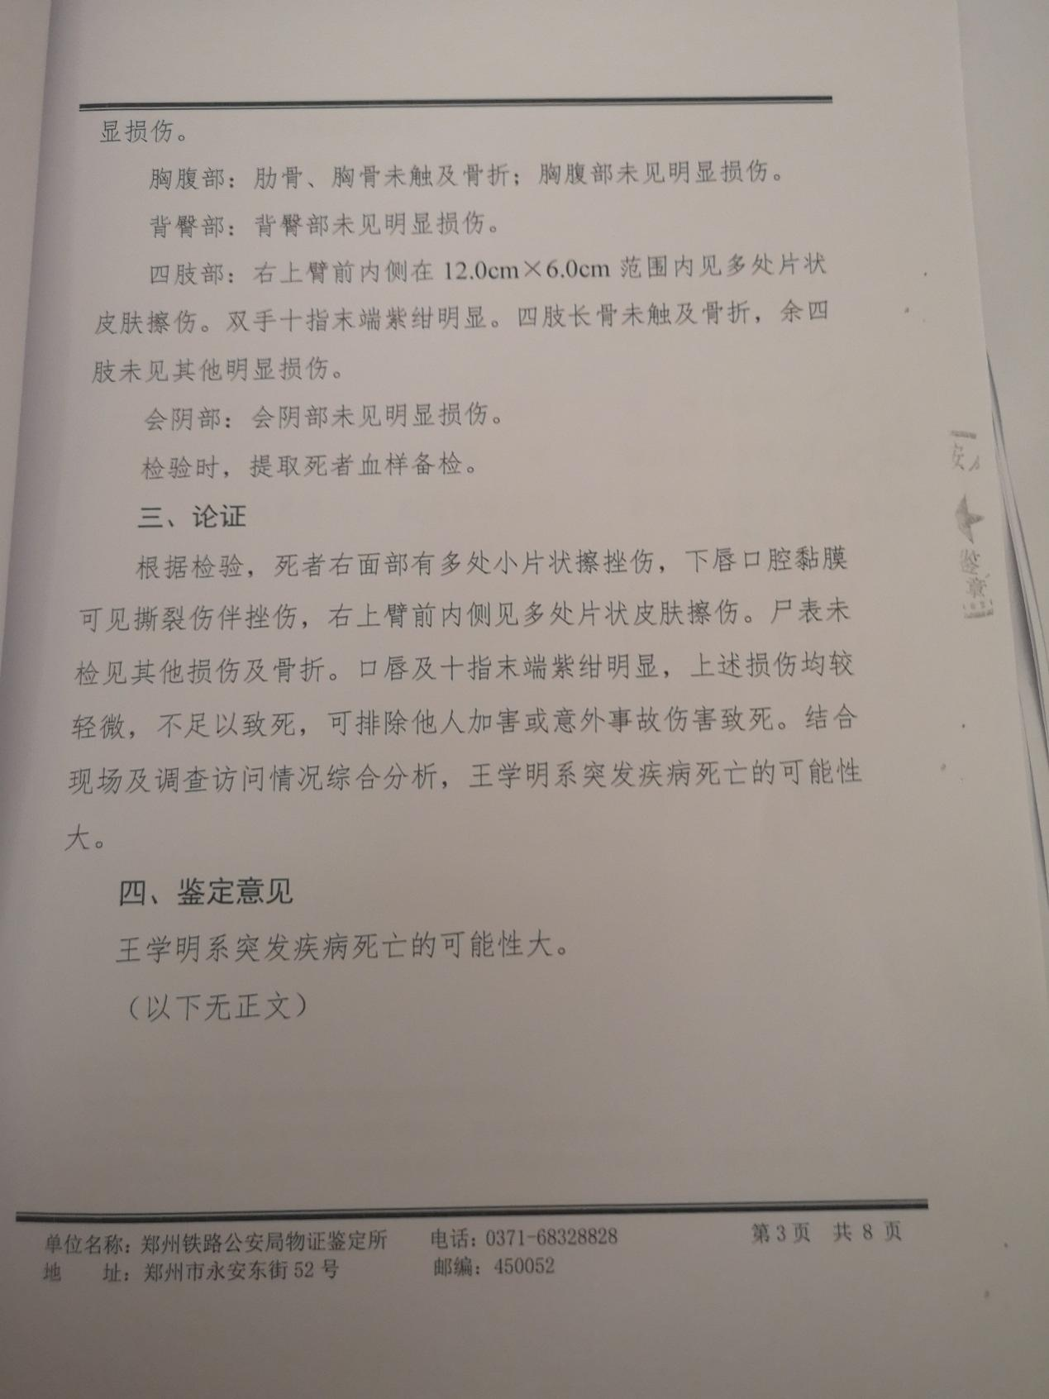

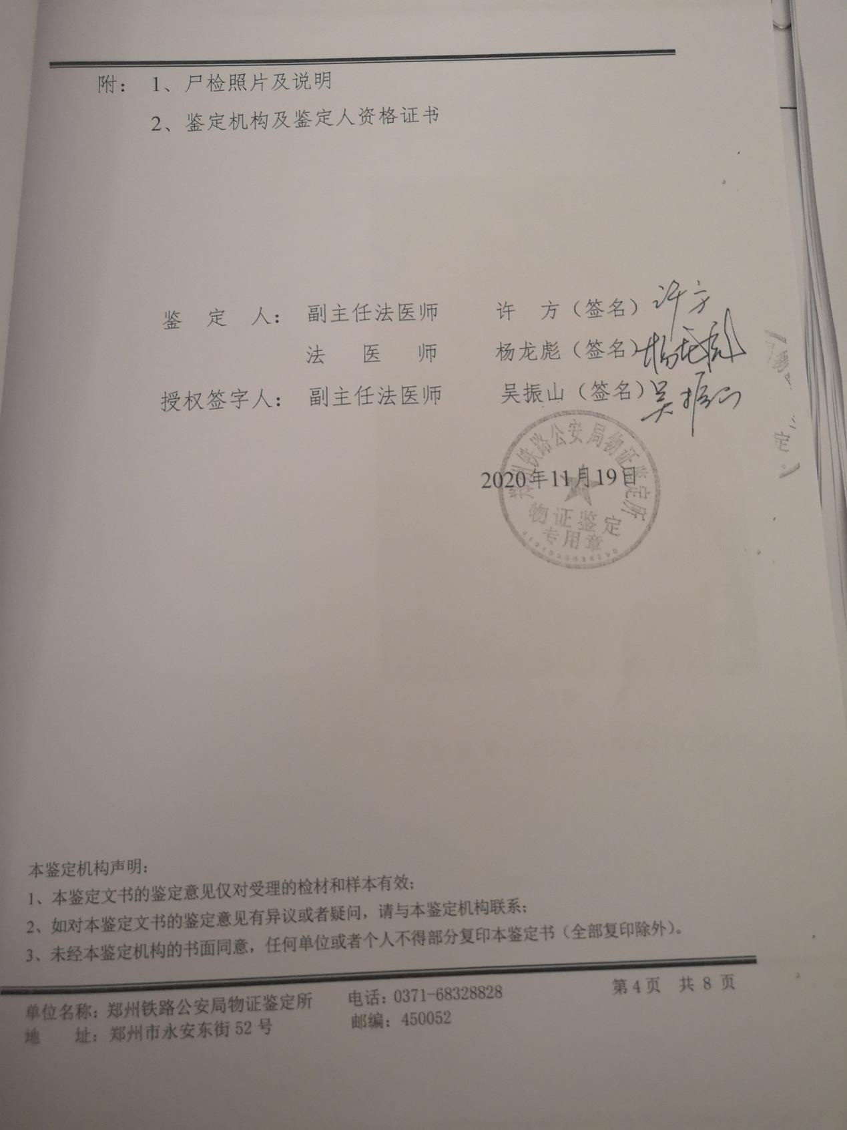

附件3：120诊断书

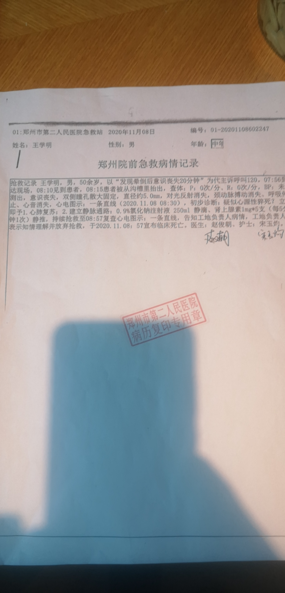

附件4：非正常死亡证明、非正常死亡火化证明

